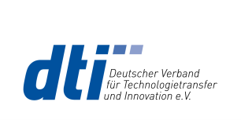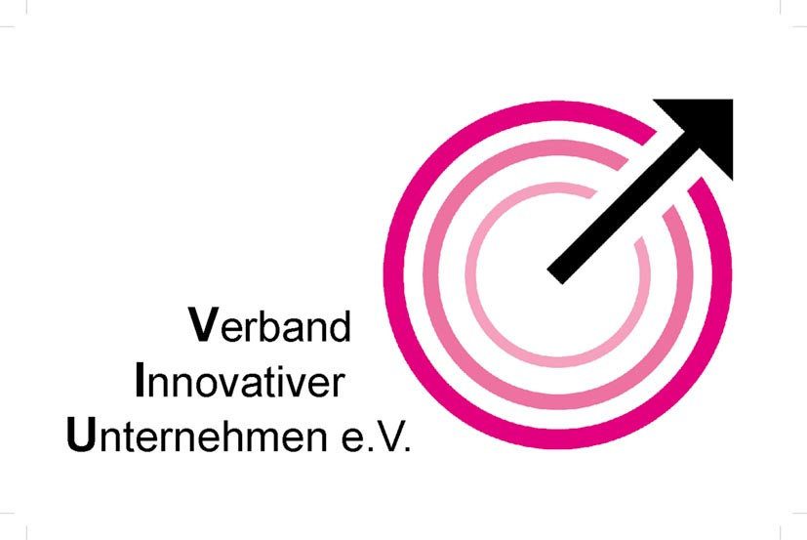
Pressemitteilung

Innovativer Mittelstand preist Projektförderung
Breite Zustimmung der Wirtschaft für neue Richtlinien des Innovationsprogramms

Berlin (15. Juni 2012) - Zum Mittelstandstag des Wirtschaftsministeriums begrüßen die Verbände der innovativen Mittelständler den kontinuierlichen Ausbau der Projektförderung: „Die staatliche Projektförderung kleiner und mittelständischen Unternehmen (KMU) ist von zentraler Bedeutung, um die Forschung in Deutschland kontinuierlich voranzutreiben und somit im globalen Wettbewerb bestehen zu können“, erklären die Verbände.
Anlässlich der Veranstaltung gab der parlamentarische Staatssekretär beim Bundesminister für Wirtschaft und Technologie Ernst Burgbacher die Neuerungen im Zentralen Innovationsprogramm Mittelstand (ZIM) bekannt. Die innovations- und technologietransferorientierten Verbände ADT-Bundesverband, BIO Deutschland sowie DTI und VIU sehen in der Fortschreibung des ZIM eine verlässliche Basis für den Ausbau von Forschung und Entwicklung im Mittelstand und nehmen das Ereignis zum Anlass, um noch einmal auf die besondere Bedeutung der staatlichen Projektförderung für innovative KMU hinzuweisen. Das ZIM, das KMU und mit diesen kooperierenden Forschungseinrichtungen eine Teilfinanzierung von Forschungs- und Entwicklungsprojekten ermöglicht, fördert Einzel-, Kooperations- sowie Netzwerkprojekte und ist dabei sowohl technologie- als auch branchenoffen. Aus Sicht der Verbände seien besonders die Neuerungen, wie die Laufzeitverlängerung bis Ende 2014, die Ausweitung auf inhaber- und familiengeführte Unternehmen mit bis zu 500 Beschäftigten und die effizientere Gestaltung der Netzwerkförderung hervorzuheben. Auch die Fortsetzung der „Ergänzenden Dienstleistungen“, die die Markteinführung der innovativen Produkte unterstützen, wird als sehr wertvoll angesehen, da der Erfolg am Markt das für die Unternehmen entscheidende Kriterium ist und Potential für zukünftige Entwicklungen bietet.

Insgesamt wurden seit 2008 staatliche Fördermittel in Höhe von 2,19 Mrd. Euro für die Forschung und Entwicklung über das ZIM in Unternehmen aller Bundesländer ausgeschüttet. Da Forschungs- und Entwicklungsprojekte bekanntermaßen umfangreiche finanzielle und personelle Ressourcen benötigen und diese insbesondere bei kleinen Unternehmen nur begrenzt verfügbar sind, ist gerade für die KMU die Bereitstellung von Fördergeldern und die Gewinnung von Investoren von besonderer Bedeutung, um langfristig bestehen zu können.

Der stetige Antragseingang mit einer Bewilligungsquote von rund 70% der über das ZIM beantragten Projekte spricht sowohl für die Bedeutung dieses Förderprogramms und die Notwendigkeit der Investition in Zukunftstechnologien, wie z.B. der Biotechnologie, als auch für die hohe Qualität der Vorhaben. Die Entwicklung neuer Technologien durch innovative KMU rückt immer mehr in den Vordergrund, um die Attraktivität des Wirtschaftsstandorts Deutschlands zu erhalten und kontinuierlich auszubauen. Insbesondere unter diesen, für die Zukunftsorientierung Deutschlands wichtigen Aspekten werden die Neuerungen im ZIM-Programm von den Verbänden ausdrücklich begrüßt.

Neben dem ZIM-Programm sind auch andere Förderprogramme, wie z.B. KMU-Innovativ vom Bundesministerium für Bildung und Forschung (BMBF) sowie das Programm zur Innovationsförderung des Bundesministeriums für Ernährung, Landwirtschaft und Verbraucherschutz (BMELV), wichtig für innovative KMU, um die Entwicklung neuer Projekte zu sichern.

409 Wörter/3.300 Zeichen (Quelle: zim-bmwi.de (Stand 21.05.2012))

ADT-Bundesverband Deutscher Innovations-, Technologie- und Gründerzentren e.V.
Der ADT-Bundesverband vertritt mit seinen rd. 160 Mitgliedszentren und zahlreichen weiteren Mitgliedern auch die Interessen der über 5.800 jungen innovativen Unternehmen in diesen Zentren. Der Verband verfolgt das Ziel, Technologietransfer und Innovation sowie Unternehmensgründungen und -entwicklungen zu unterstützen sowie die Bedeutung und die Leistungsfähigkeit der Zentren in Deutschland und ihre Kompetenz zur Unterstützung innovativer Unternehmensgründungen weiterzuentwickeln und in der Öffentlichkeit angemessen darzustellen. Ergänzende Informationen unter: www.adt-online.de

BIO Deutschland e.V.
Die Biotechnologie-Industrie-Organisation Deutschland (BIO Deutschland) mit mehr als 280 Mitgliedern - Unternehmen, Bioregionen und Branchen-Dienstleister - und Sitz in Berlin hat sich zum Ziel gesetzt, in Deutschland die Entwicklung eines innovativen Wirtschaftszweiges auf Basis der modernen Biowissenschaften zu unterstützen und zu fördern. Weitere Informationen unter: www.biodeutschland.org

DTI - Deutscher Verband für Technologietransfer und Innovation e.V.
Der DTI e.V. verfolgt das Ziel, die Innovationskraft und Wettbewerbsfähigkeit des deutschen Mittelstandes nachhaltig zu stärken und erfüllt folgende vier Kernfunktionen: Multiplikator für Politik und Wirtschaft zur Verwirklichung des Innovationsstandortes Deutschland. Kompetenzkatalysator zur Förderung von Innovation und Technologie durch Erfahrungsaustausch und Kooperation. Interessenvertreter auf Bundes- und Landesebene gegenüber Politik, Verwaltung und Verbänden. Qualitätsmanager für die Entwicklung und Umsetzung verbindlicher Standards auf dem Gebiet der Innovations- und Technologieberatung. Weitere Informationen: www.dti-verband.de

VIU – Verband Innovativer Unternehmen e.V.
Der Verband Innovativer Unternehmen steht für die Stärkung der Industrieforschung und die effiziente Markteinführung von Innovationen im industriellen Mittelstand. Er ist Interessenvertreter für forschende KMU und gemeinnützige externe, nicht grundfinanzierte Industrieforschungseinrichtungen und setzt sich für die Entwicklung und Stärkung deren Industrieforschungspotenziale ein.
- Der VIU ist auf Bundes- und Landesebene organisiert. Die Mitgliedschaft ist themen- und branchenoffen. Weitere Informationen unter: www.viunet.de

Kontakt:
BIO Deutschland e. V.
Dr. Pablo Serrano
Max-Dohrn-Str. 8 / berlinbiotechpark
10589 Berlin
Tel.: +49-(0)-30-3450593-32, Fax: -59
E-Mail: serrano@biodeutschland.org
Web: www.biodeutschland.org Abdruck honorarfrei, Beleg erbeten.

